ESTADO DO RIO GRANDE DO NORTE
CÂMARA MUNICIPAL DE SÃO JOÃO DO SABUGI

REQUERIMENTO Nº. 071/2021

Requeiro a V. Ex.ª, com base no artigo 154 do Regimento Interno e ouvido o plenário desta casa, requer que seja convocada uma Audiência Pública a ser realizada dia 27 de julho de 2021 as 19hrs, para debater sobre as decisões de liberações ou não de vazões dos reservatórios Santo Antônio/Carnaúba, para atender as demandas de múltiplos usos de água ao longo do rio Sabugi e que seja convocado as seguintes instituições: Comissão de acompanhamento ao termo de alocação do sistema hídrico Santo Antô-nio/Canaúba,DNOCS, Colônia de Pesca, Representante do Poder Executivo Municipal, Associações Rurais, Sindicato, Ministério Público Estadual e Federal, CAERN, IGARN e usuários de água/irrigantes da montante e jusante.

JUSTIFICATIVA EM PLENÁRIO

Sala das Sessões, em 05 de julho de 2021.

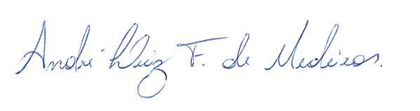

____________________________________________
MARIA APARECIDA MORAIS DE ARAÚJO
VEREADORA - AUTORA

